

ДУМА
УССУРИЙСКОГО ГОРОДСКОГО ОКРУГА

РЕШЕНИЕ

____________2020 г. г. Уссурийск №____- НПА

О внесении изменений в решение Думы муниципального
образования г. Уссурийск и Уссурийский район от 30 ноября 2004 года
№ 104 «О Правилах землепользования и застройки
Уссурийского городского округа»

В соответствии со статьями 31, 32, 33 Градостроительного кодекса Российской Федерации, Федеральным законом от 06 октября 2003 года № 131-ФЗ «Об общих принципах организации местного самоуправления в Российской Федерации», на основании заключения комиссии по подготовке Правил землепользования и застройки Уссурийского городского округа
от 25 июля 2019 года, на основании предложения Лаптева Дмитрия Александровича об изменении границы территориальной зоны, на основании предложения Ковалевой Галины Сергеевны об изменении границы территориальной зоны, на основании предложения общества с ограниченной ответственностью «Спектрком» об изменении границы территориальной зоны, на основании предложения Лигай Татьяны Гавриловны об изменении границы территориальной зоны, на основании предложения Шепляковой Светланы Валерьевны, Алексеева Евгения Эдуардовича, Зайцева Сергея Леонидовича об изменении границы территориальной зоны, на основании предложения Щербаковой Елены Викторовны об изменении границы территориальной зоны, на основании предложения Ем Татьяны Николаевны об изменении границы территориальной зоны, на основании предложения Речкалова Евгения Валерьевича об изменении границы территориальной зоны, руководствуясь статьями 22, 52, 56 Устава Уссурийского городского округа, Дума Уссурийского городского округа

РЕШИЛА:

1. Внести в решение Думы муниципального образования г. Уссурийск и Уссурийский район от 30 ноября 2004 года № 104 «О Правилах землепользования и застройки Уссурийского городского округа» следующие изменения:
в разделе II «Карта градостроительного зонирования»:
1) часть карты градостроительного зонирования применительно
к территории города Уссурийск в районе улицы Известковая изложить
в следующей редакции:
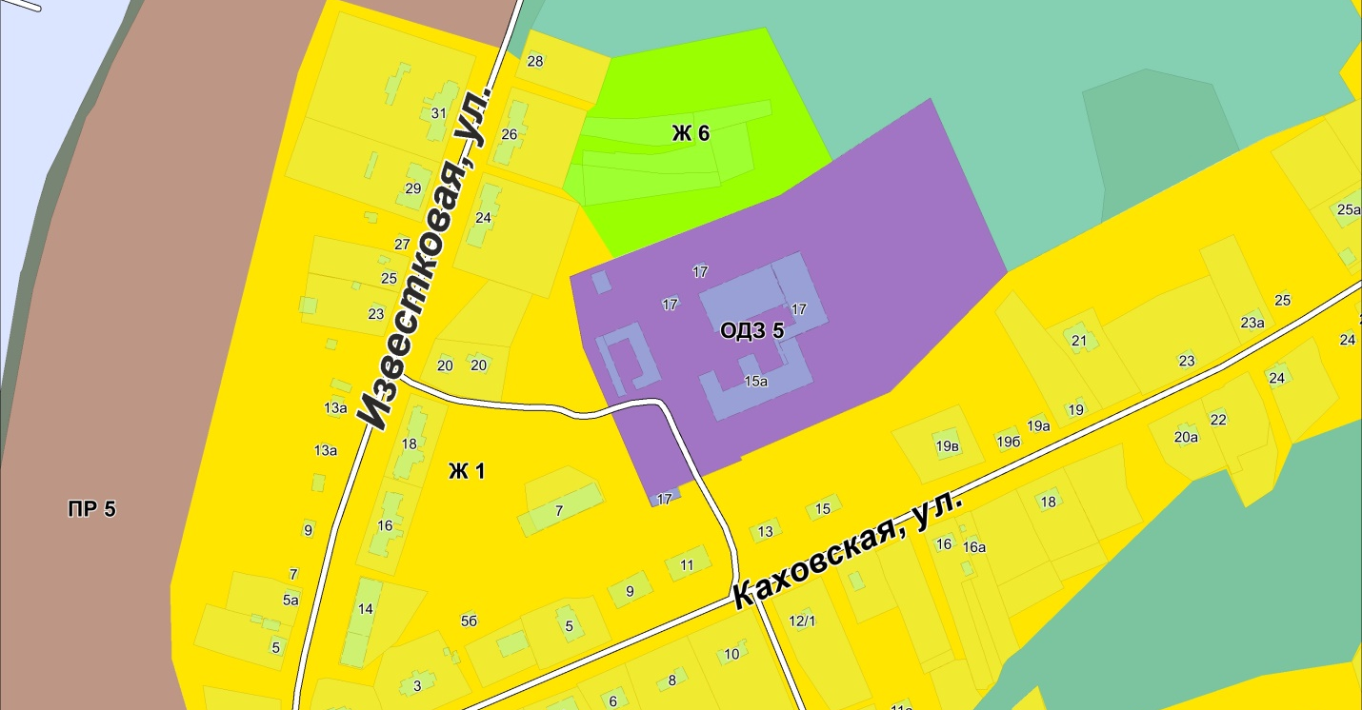
2) часть карты градостроительного зонирования применительно
к территории города Уссурийск, в границах элемента планировочной структуры улицы Крестьянская, переулка Плантационный, улицы Пушкина, улицы Первомайская, изложить в следующей редакции:
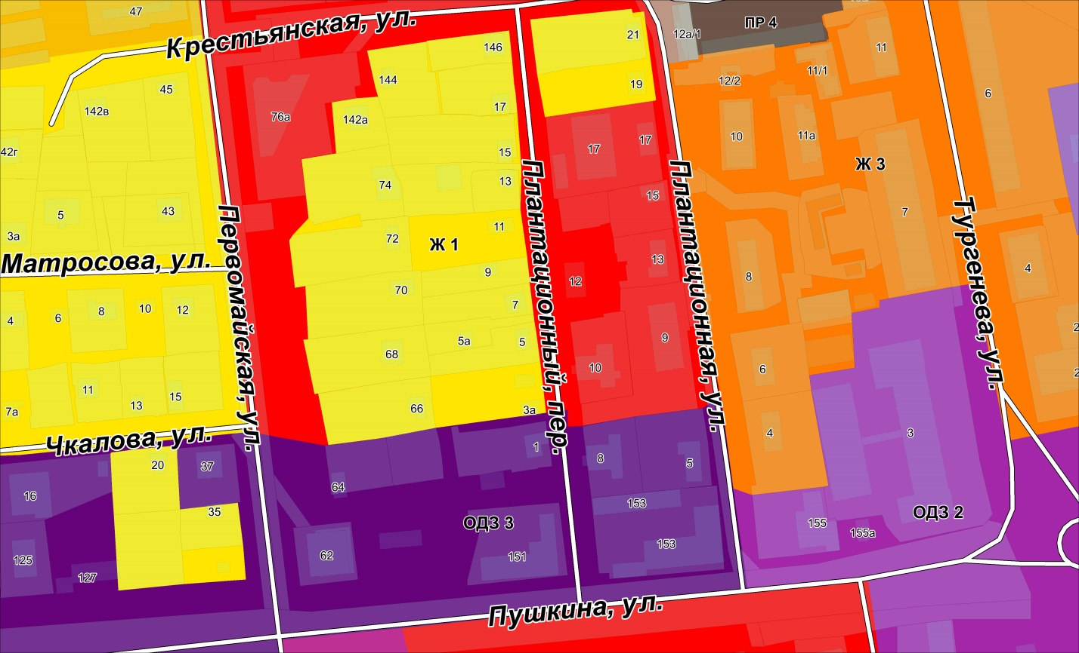
3) часть карты градостроительного зонирования применительно
к территории города Уссурийск, в границах элемента планировочной структуры улицы Раковская, улицы Чемеркина, улицы Полушкина, изложить в следующей редакции:
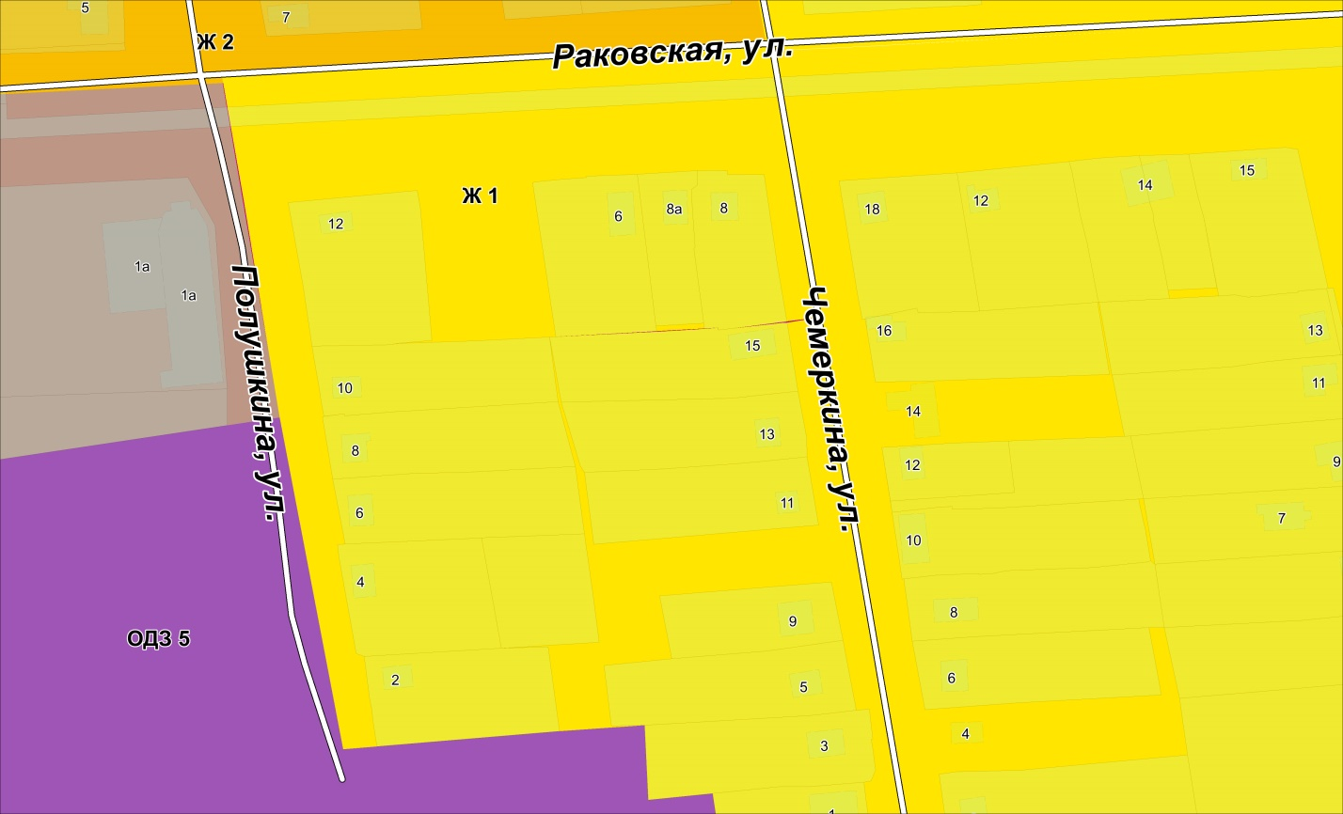
4) часть карты градостроительного зонирования применительно
к территории города Уссурийск, в границах элемента планировочной структуры улицы Пролетарская, улицы Кузнечная, улицы Крестьянская, улицы Волочаевская, изложить в следующей редакции:
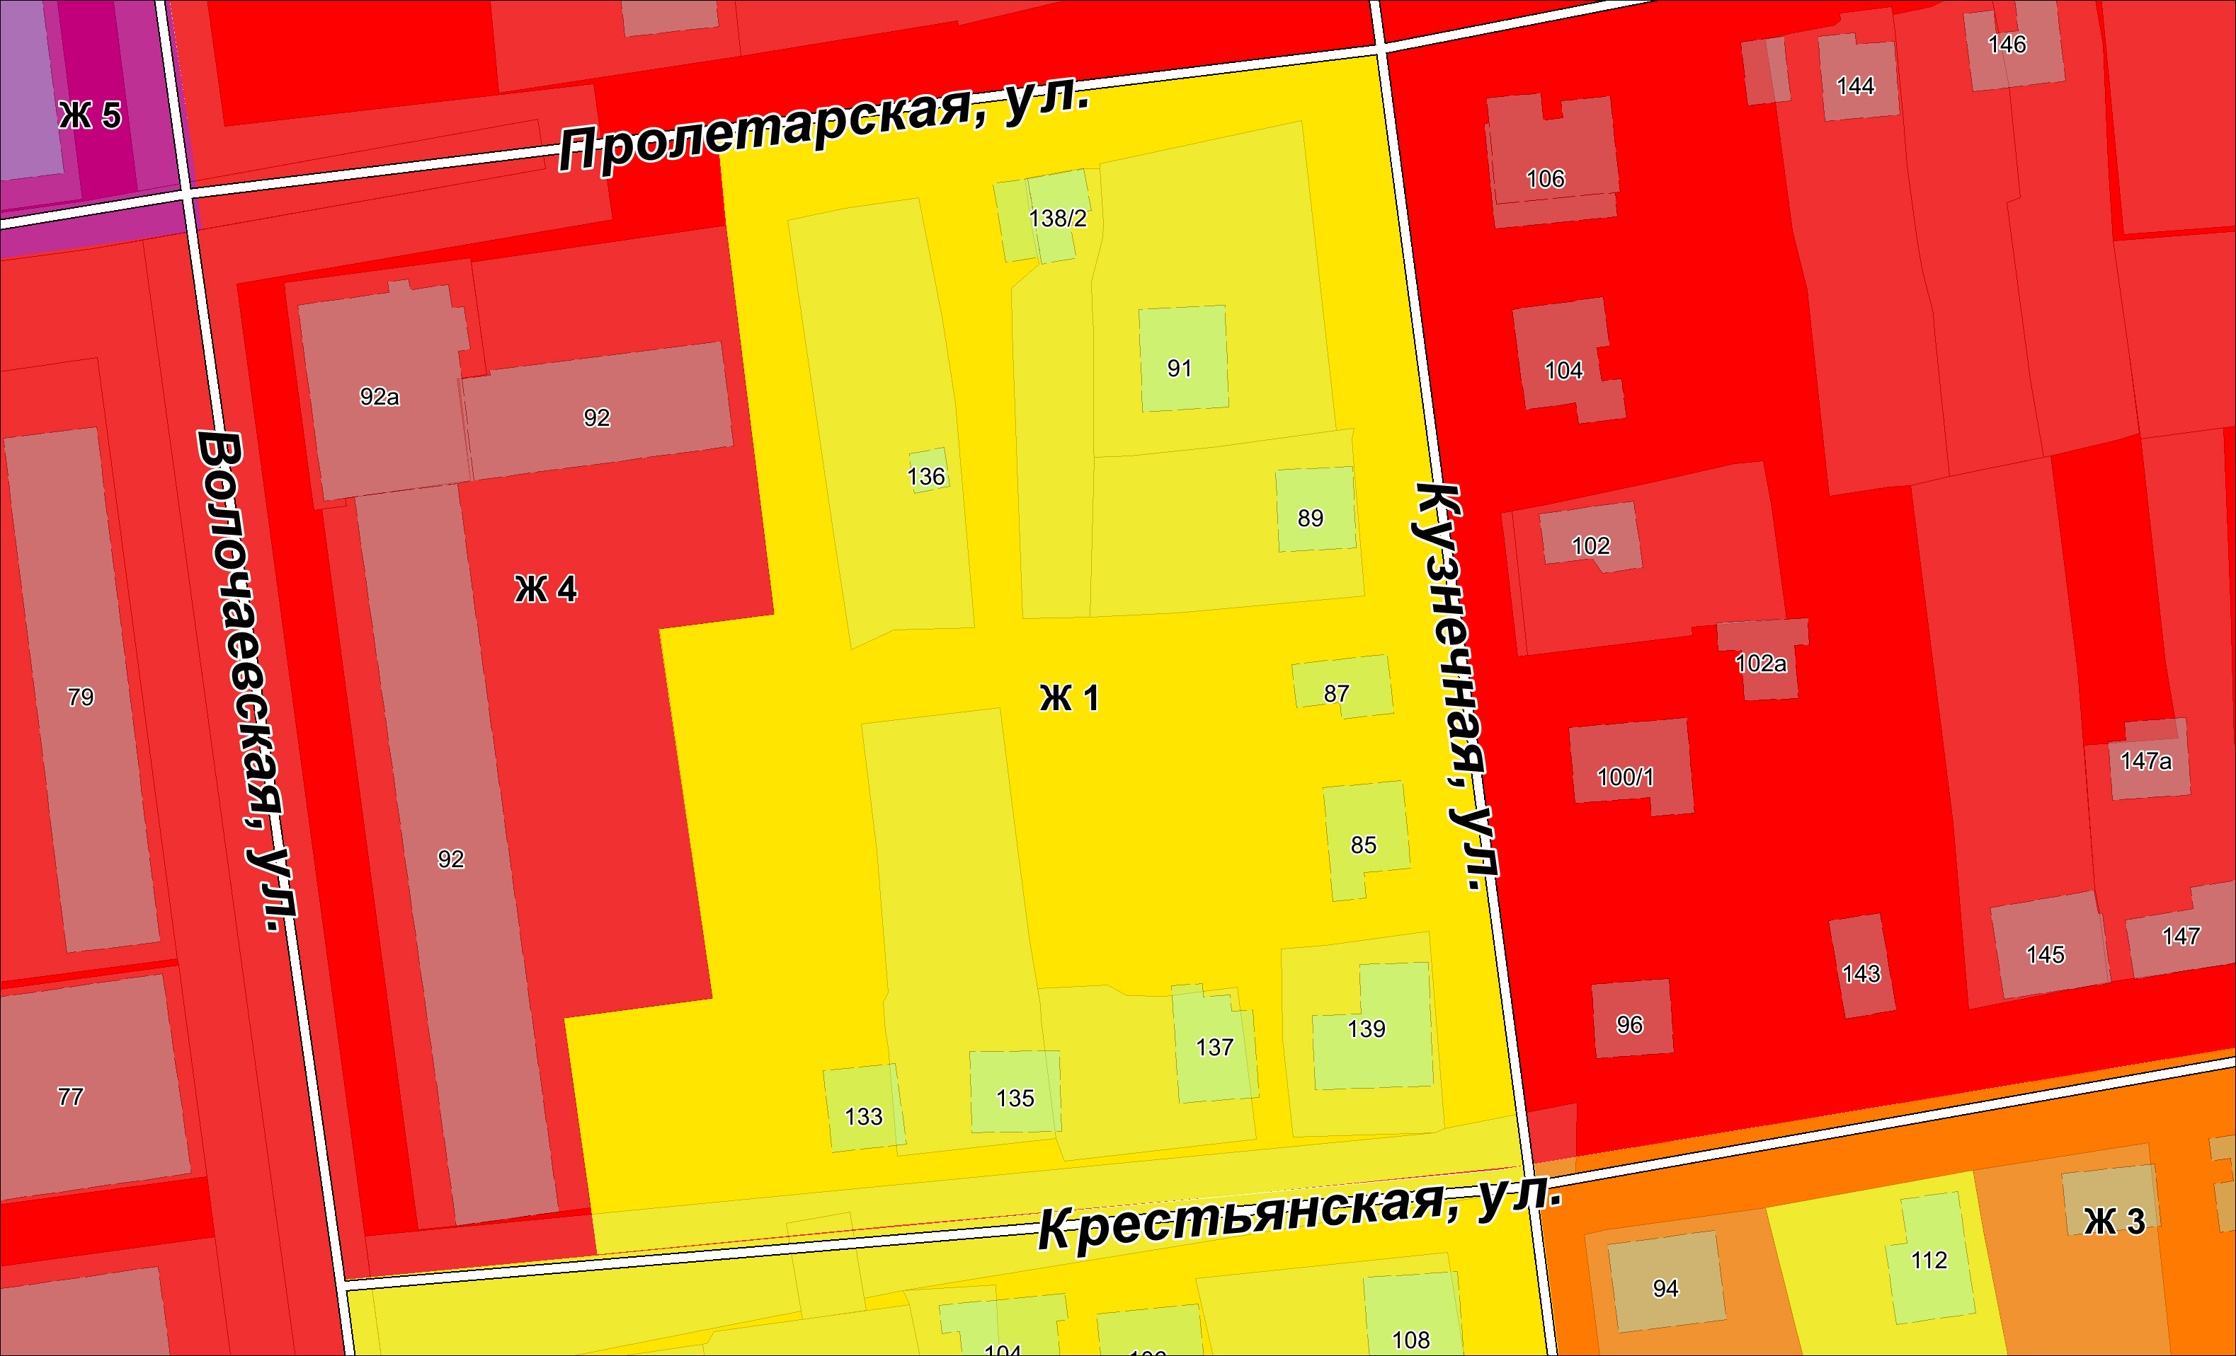
5) часть карты градостроительного зонирования применительно
к территории города Уссурийск, в границах элемента планировочной структуры улицы Комсомольская, улицы Кузнечная, улицы Пролетарская, улицы Волочаевская, изложить в следующей редакции:
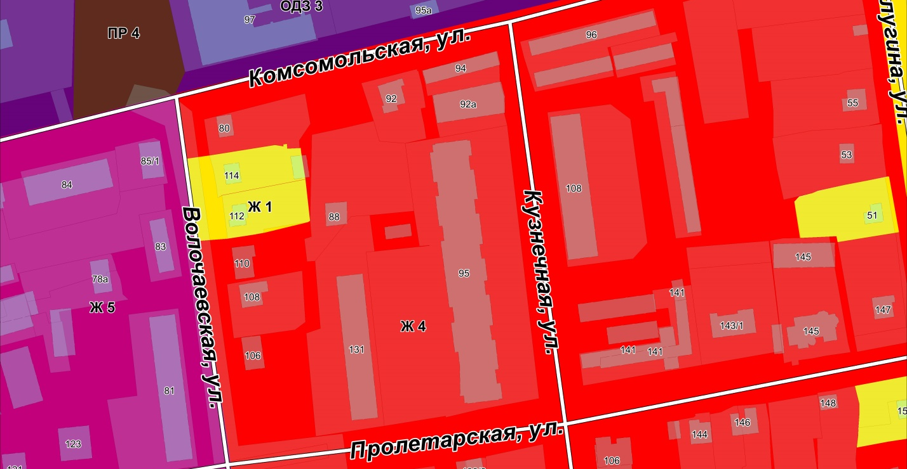
6) часть карты градостроительного зонирования применительно
к территории города Уссурийск, в районе улицы Урицкого, изложить в следующей редакции:
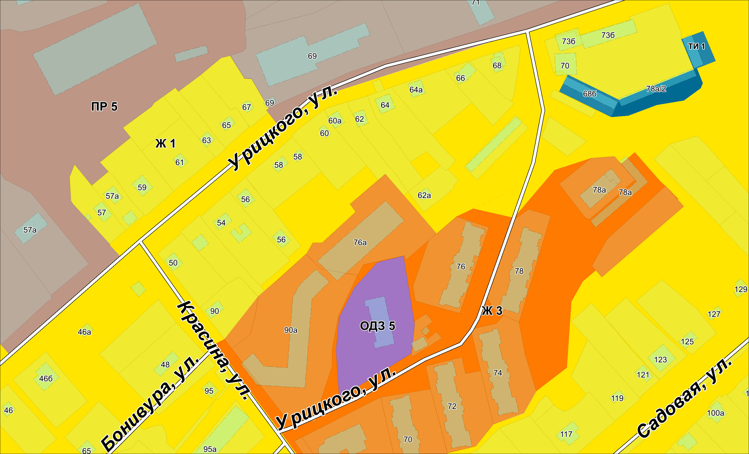
7) часть карты градостроительного зонирования применительно
к территории города Уссурийск, в границах элемента планировочной структуры улицы Слободская, проспекта Блюхера, изложить в следующей редакции:
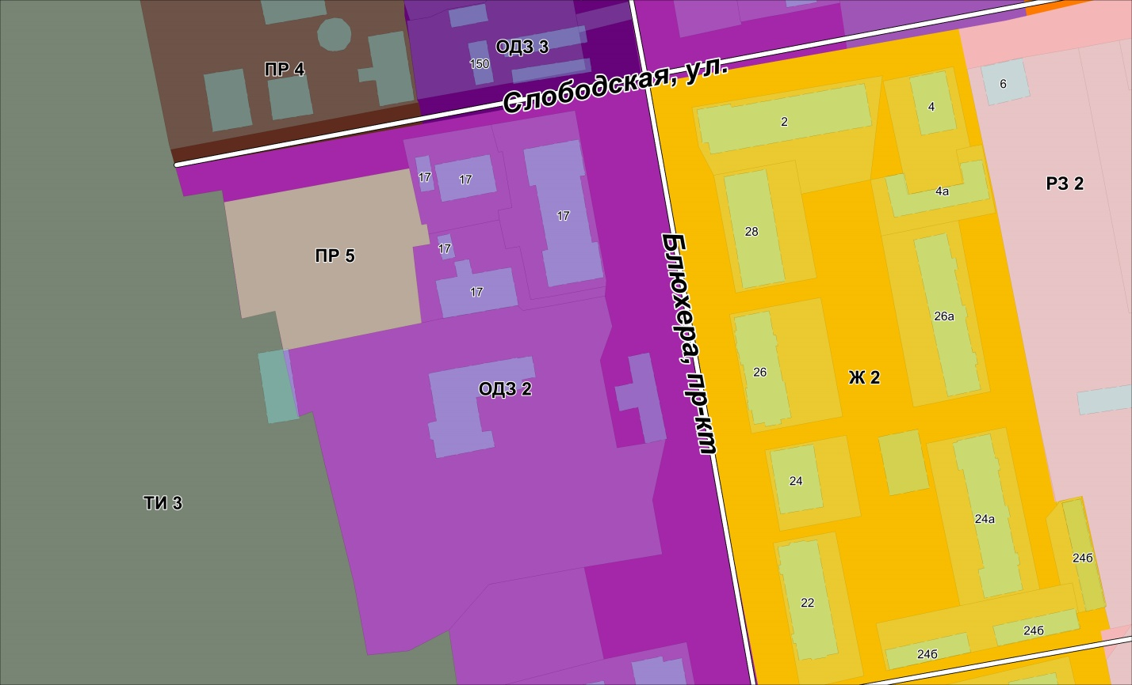
8) часть карты градостроительного зонирования применительно
к территории села Воздвиженка в районе улицы Заречная изложить в следующей редакции:
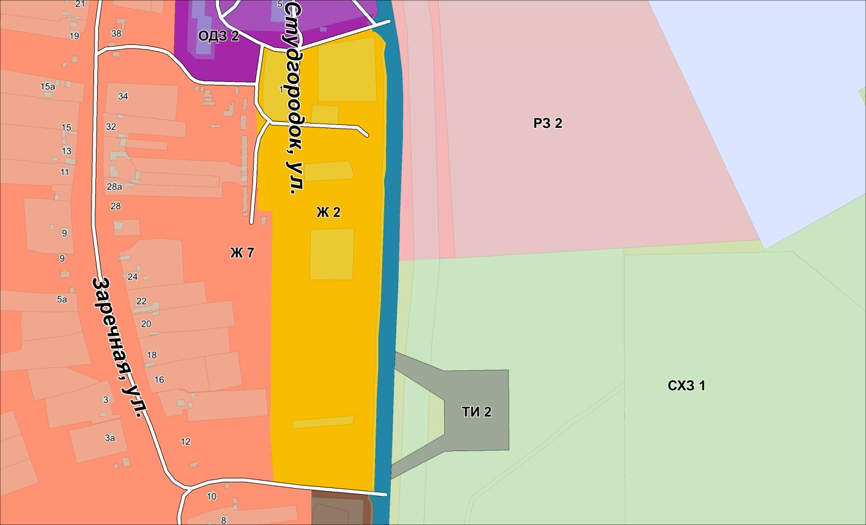
2. Опубликовать настоящее решение в источнике для официального опубликования.
3. Настоящее решение вступает в силу со дня его официального опубликования.

Глава Уссурийского
городского округа Е.Е. Корж

